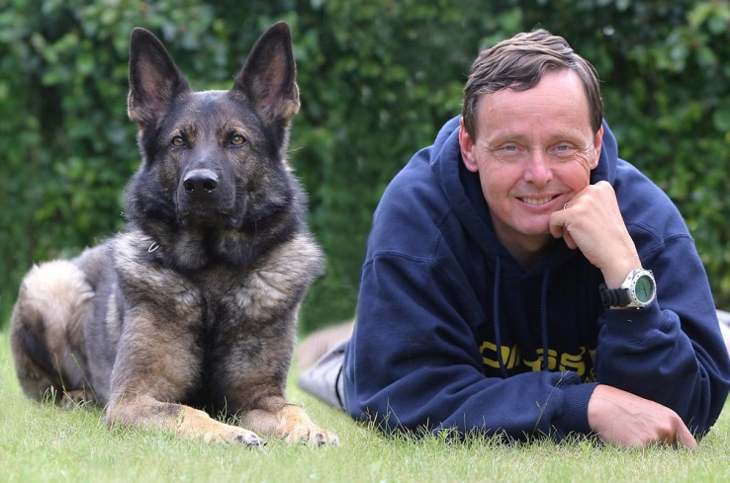
Heldag med
Jan Gyllensten
27 oktober!
Jan Gyllensten har arbetat yrkesmässigt med hundar i mer är 25 år och anses vara en av landets främsta instruktörer när det gäller hundars mentalitet i kombination med deras träning och vardagsliv. Hundägare från hela landet såväl som våra grannländer anlitar honom också för att få hjälp med problem av varierande slag, eller för att få inspiration i träningen.

Det är med stor glädje vi i Dobermannklubben Stockholm nu kan erbjuda en kurs med Jan Gyllensten under en hel dag. Han kommer att dela med sig av sin gedigna hundkunskap med utgångspunkt från din hunds beteende i vardag och träning.
- Vad gömmer sig bakom några av våra hundars vanligaste mentala egenskaper?
- Nerver, kamplust, aggression och sociala egenskaper (tillgänglighet) – hur fungerar egenskaperna och hur påverkar de våra hundar i olika situationer i vardagen eller träning?
- Uppfostran, inlärning, led och relationsutveckling – hur kan jag påverka min valp eller hunds utveckling genom livet, så att jag får den hund jag vill ha?
Tid och plats: Söndag den 27 oktober 2013, kl 8.30 – 16.00 på Södertälje BK
Anmälan: Sker till Katja Lager Berglund på e-post: katja.lager@bahnhof.se. För frågor ring gärna på tel 0734-38 70 50.
Kostnad: 600 kr, betalas in på PG: 27 64 11-6 (på betalningen ska du ange ”Gyllensten 27 okt” samt ditt namn)
Cafeterian kommer att vara öppen under dagen, lunch och fika finns att köpa. Anmäl dig omgående, ”först till kvarn som gäller”. OBS! Anmälan är bindande och din plats är inte reserverad förrän anmälningsavgiften är inbetald!
Läs mer under ”Aktiviteter” på Svenska Dobermannklubbens hemsida, Stockholms Lokalområde.
Svenska Dobermannklubben Stockholm önskar alla välkomna!
